Annexe 6 – Site Natura 2000

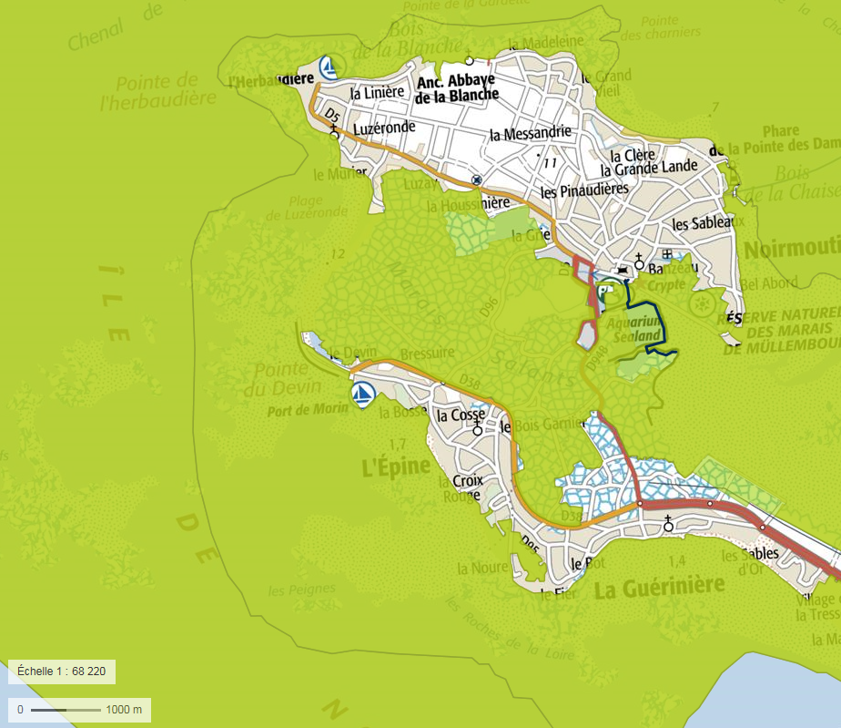
Projet

